Slovenská Technická Univerzita – Fakulta elektrotechniky a informatiky, Ilkovičova 3, 812 19 Bratislava

Diferenciálna evolúcia
Umelá inteligencia 2, zadanie č. 5

Autor: | Matúš Nebus
Dátum vypracovania: | 20.10.2026
Ročník štúdia: | 1. Ing.
Študijný program: | Robotika a kybernetika

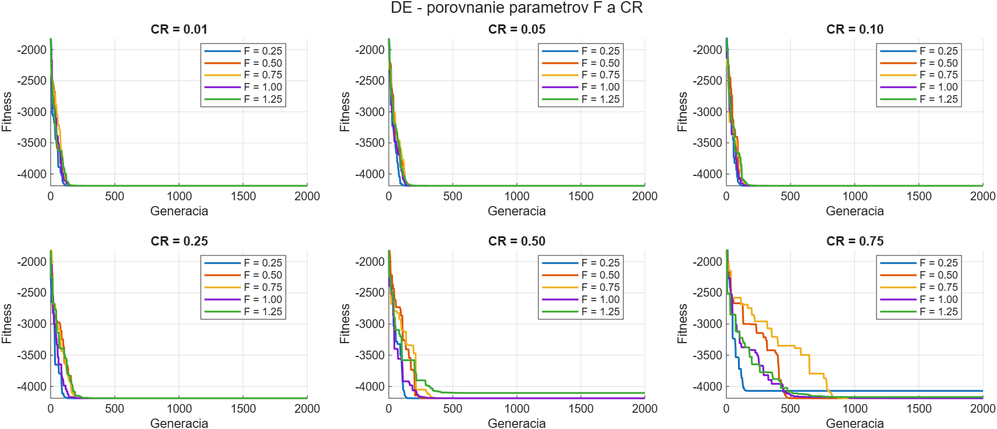
Experimentálne hľadanie hodnôt parametrov F a CR:

Za najlepšie parametre DE som určil: CR = 0.05, F = 0.25.
